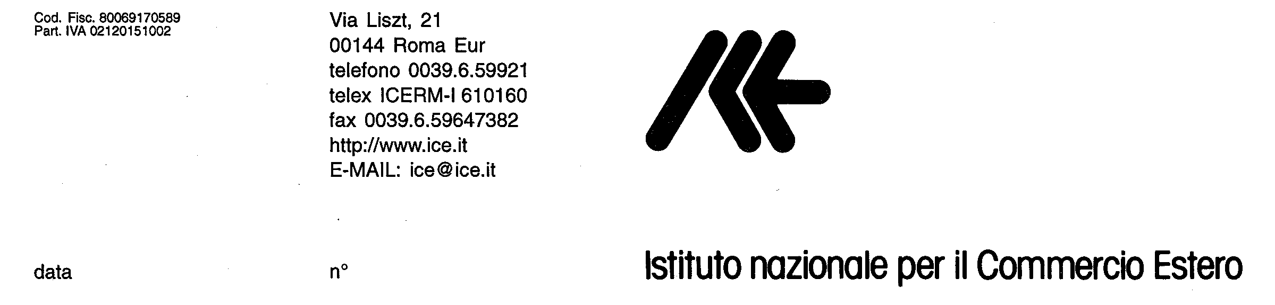Istituto nazionale per il Commercio Estero

CONTRATTO COLLETTIVO NAZIONALE INTEGRATIVO
per gli anni 1998 – 2001, attuativo del CCNL per il personale del comparto Enti Pubblici non Economici sottoscritto il 16.02.99

A seguito degli incontri per la definizione del Contratto Collettivo Integrativo di Ente per gli anni 1998 – 2001, attuativo del CCNL del comparto Enti Pubblici non Economici, sottoscritto il 16.02.99, in data odierna, le parti concordano sulla seguente ipotesi di accordo.

C.G.I.L

U.I.L.

C.I.S.L. L’AMMINISTRAZIONE

CSA di CISAL/FIALP

R.D.B.

CONFSAL/UGL

CIDA

Roma,

